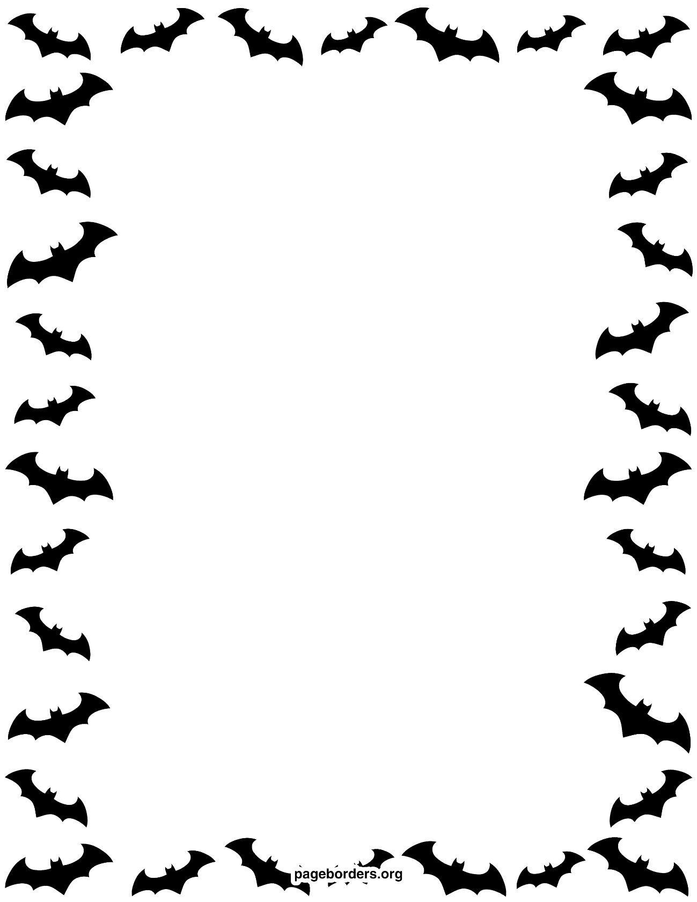

Eyes Hands Feet Extra

1. Wings翼 2. Tailしっぽ 3. Horns 角

4. Fangs 牙 5. Hat 帽子 6. Tongue 舌

EXTRA

